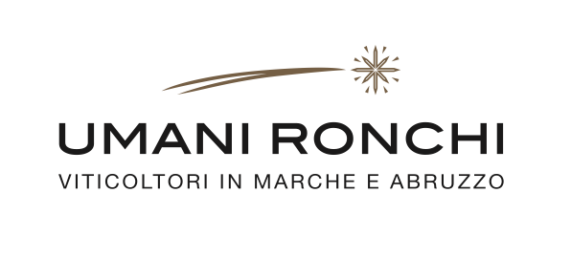

Comunicato stampa, 2 aprile 2025

UMANI RONCHI A VINITALY 2025 PRESENTA IL SUO PROGETTO ENOTURISTICO E CULTURALE PER VALORIZZARE LE MARCHE E FAVORIRE L’INCOMING

Un viaggio tra vino e ospitalità. La cantina marchigiana, anche riconosciuta Marchio Storico di interesse nazionale, incontrerà buyer specializzati provenienti dall’Italia e dall’estero

Osimo (Ancona) - Umani Ronchi celebra cinquantasette edizioni di Vinitaly. La rinomata cantina marchigiana con sede ad Osimo, oltre 60 anni d’eccellenza e Marchio Storico di Interesse Nazionale per il Ministero delle Imprese e del Made in Italy, approda anche quest’anno al Salone internazionale del vino e dei distillati, in programma presso Veronafiere dal 6 al 9 aprile.
Oltre a presentare la sua eccellenza enologica, l’azienda di proprietà della famiglia Bianchi Bernetti sarà tra le 64 cantine protagoniste Vinitaly Tourism, il nuovo evento di Veronafiere dedicato alle experience nelle cantine del Belpaese.
Una preziosa opportunità per Umani Ronchi, da tempo impegnata nella promozione dell'enoturismo e dell'accoglienza, che avrà la possibilità di presentare il proprio progetto a tour operator nazionali ed internazionali.
Attiva con una gamma di strutture ricettive che riflettono la bellezza, l'autenticità e la tradizione delle Marche, Umani Ronchi è riuscita a creare un modello di ospitalità unico e perfettamente strutturato, forte dell’esperienza maturata da anni. Dal Grand Hotel Palace Boutique&Wine Hotel nel cuore di Ancona e il bistrot Wine Not?, alla country house Villa Bianchi, situata nel cuore della zona del Verdicchio a Moie di Maiolati, fino all’Hotel Monteconero, ricavato da un ex monastero con vista sul mare di Sirolo, l’azienda offre una varietà di pacchetti turistici ed esperienze progettati per valorizzare il patrimonio vinicolo, culinario e culturale della regione.
Le proposte sono molteplici e pensate per soddisfare esigenze diverse, con attività che spaziano da visite guidate in cantina, percorsi enogastronomici, tour delle vigne, cooking class e momenti di relax immersi nelle bellezze della natura del territorio.
“Questa iniziativa - afferma Michele Bernetti, CEO di Umani Ronchi - ci consente di esplorare le tendenze e le potenzialità dell'hospitality e dell'enoturismo, settori nei quali investiamo con passione. Crediamo fermamente che un modello di accoglienza autentico e sostenibile possa arricchire non solo i turisti, ma anche il territorio, creando un circolo virtuoso che sostiene l'economia, promuove l'occupazione e valorizza il nostro inestimabile patrimonio culturale. Per questo continuiamo a lavorare a progetti sempre nuovi, capaci di attirare i visitatori e di farli sentire parte integrante della nostra storia e delle nostre tradizioni”.
Il viaggio della cantina a Vinitaly 2025 sarà scandito anche da numerosi eventi legati al vino. Avrà inizio sabato 5 aprile con la partecipazione al grand tasting di Opera Wine, l’esclusiva première firmata Wine Spectator, rivista americana tra le più influenti del settore, che dal 2012 seleziona il meglio del Made in Italy enologico per il mercato estero. Umani Ronchi, scelta insieme ad altre 130 aziende, sarà presente alla celebre degustazione con il Verdicchio Riserva Plenio 2016.
Domenica 6 aprile, poi, nella giornata di apertura, i riflettori saranno puntati sul pluripremiato Historical 2019, scelto per un'edizione speciale dei Tre Bicchieri di Gambero Rosso. Alla sua seconda annata e già entrato a far parte del ristretto club dei grandi vini italiani a bacca bianca, la prestigiosa etichetta sarà anche nei calici di un tasting guidato da Doctor Wine.
Nel suo spazio al Pad 7, stand E4, inoltre, Umani Ronchi guiderà il pubblico alla scoperta del Metodo Classico, con un focus sull’Extra Brut LH2, Version 15.
Infine, il 9 aprile, l’azienda interverrà al seminario “I bianchi che sfidano il tempo” con il Verdicchio Vecchie Vigne 2018. Otto vini provenienti da diverse regioni italiane e prodotti con vitigni autoctoni saranno al centro di una masterclass dedicata alla positiva evoluzione del vino nel tempo.

Ufficio Stampa: Moretti Comunicazione

Letizia Larici
Tel: 0712320929

